GEOCON

S.p.s. `varkeTili”

qaRaldis narCenebis gadamamuSavebeli (narCenebis aRdgena) sawarmo

(q. Tbilisi, beriaSvilis quCa #12, nakveTi 04/023)

სკრინინგის ანგარიში

შემსრულებელი

შეზღუდული პასუხისმგებლობის საზოგადოება „ჯეოკონი“

დირექტორი რ.რჩეულიშვილი

თბილისი 2019

62-64 K. Kekelidze str, 0179 Tbilisi, Georgia
Phone: (+995) 223 12 91, Mobile:(+995) 599 540 208, E-mail: geocon12345@gmail.com
შინაარსი
1 | შესავალი---------------------------------------------------------------------------------------------------- |  |  | 3
2 | დაგეგმილი საქმიანობის აღწერა ---------------------------------------------------------------- |  |  | 4
 | 2.1 | დაგეგმილი საქმიანობის განხორციელების ადგილმდებარეობა --------------------------- |  | 4
 | 2.2 | დაგეგმილი საქმიანობის მოკლე აღწერა ---------- ----------------------------- |  | 10
 |  | 2.2.1 | დაგეგმილი საქმიანობის ზოგადი დახასიათება --------------------------------------- | 10
 |  | 2.2.2 | დაგეგმილი საქმიანობისათვის საჭირო ბუნებრივი რესურსები -------------------- | 19
3. | გარემოზე შესაძლო ზემოქმედებების შეფასება ------------------------------------------ |  |  | 20
4 | დანართები ---------------------------------------------------------------------------------------------- |  |  | 23
 | 4.1. საჯარო რეესტრიდან ამონაწერი -------------------------------------------------------------- |  |  | 23

.
.
.
.
.
.
.
.
.
.
.
.
.
.
.
.
.
.
.
.

.
.

.
.
.
.
.
.
.
.
.

1. შესავალი

წინამდებარე ანგარიში წარმოადგენს შ.პ.ს. „ვარკეთილი“-ს (ს/კ 406041000) ქაღალდის ნარჩენების გადამამუშავებელი (ნარჩენების აღდგენა) საწარმოს (შემდგომში - საწარმო) მიმდინარე საქმიანობის თაობაზე, საქართველოს გარემოს დაცვისა და სოფლის მეურნეობის სამინისტროში წარსადგენი სკრინინგის განაცხადის ძირითად დანართს.

შპს „ვარკეთილი“-ს საწარმოს საქმიანობის სფეროა ქაღალდის ნარჩენების გადამუშავება და ჰიგიენური ქაღალდის წარმოება.

შპს „ვარკეთილი“-ს დაგეგმილი საქმიანობა მიეკუთვნება საქართველოს კანონის „გარემოსდაცვითი შეფასების კოდექსი“-ს II დანართის 10.3 ქვეპუნქტით (ნარჩენების აღდგენა, გარდა არასახიფათო ნარჩენების წინასწარი დამუშავებისა) გათვალისწინებულ საქმიანობას და ექვემდებარება ამავე კოდექსის მე-7 მუხლით განსაზღვრული სკრინინგის პროცედურის გავლას.

ზემოაღნიშნულიდან გამომდინარე და საქართველოს კანონის „გარემოსდაცვითი შეფასების კოდექსი“-ს მე-7 მუხლის მე-4 ნაწილის შესაბამისად, ქაღალდის ნარჩენების გადამამუშავებელი (ნარჩენების აღდგენა) საწარმოს დაგეგმილი საქმიანობის გარემოზე ზემოქმედების შეფასების ჩატარების საჭიროების დადგენის მიზნით მომზადდა სკრინინგის განცხადება.

სკრინინგის განცხადება, საქართველოს ზოგადი ადმინისტრაციული კოდექსის 78-ე მუხლით გათვალისწინებული ინფორმაციის გარდა, მოიცავს:
ა) მოკლე ინფორმაციას დაგეგმილი საქმიანობის შესახებ;
ბ) ინფორმაციას დაგეგმილი საქმიანობის მახასიათებლების, განხორციელების ადგილისა და შესაძლო ზემოქმედების ხასიათის შესახებ.

საქმიანობის განხორციელებილი (შპს „ვარკეთილი“-ს) და სკრინინგის განცხადების შემმუშავებელი (შპს „ჯეოკონი“-ს) ორგანიზაციების საკონტაქტო ინფორმაცია მოცემულია ცხრილში 1.1.

ცხრილი 1.1. შპს „ვარკეთილი“-ს და შპს „ჯეოკონი“-ს შესახებ ინფორმაცია

საქმიანობის განმხორციელებელი | შ.პ.ს. „ვარკეთილი“ (ს/კ 406041000)
იურიდიული მისამართი | ქ. თბილისი, შირაქის ქუჩა #14
ფაქტიური მისამართი | ქ. თბილისი, ბერიაშვილი ქუჩა #12, ნაკვეთი 04/023
საქმიანობის განხორციელების ადგილის მისამართი | ქ. თბილისი, ბერიაშვილი ქუჩა #12, ნაკვეთი 04/023
საქმიანობის სახე | ქაღალდის ნარჩენების გადამუშავება (ნარჩენების აღდგენა)
შ.პ.ს. „ვარკეთილი“-ს დირექტორი | მიხეილ დოლიძე
ელექტრონული ფოსტა | agroprofile@yahoo.com
საკონტაქტო ტელეფონი | (+995 32)599-557-703
საკონსულტაციო ფირმა | შპს „ჯეოკონი“
შპს „ჯეოკონი“-ს დირექტორი | რევაზ რჩეულიშვილი
ელექტრონული ფოსტა | geocon12345@gmail.com
საკონტაქტო ტელეფონი | (+995) 599-540-208
.
.
.

2. დაგეგმილი საქმიანობის აღწერა
2.1. დაგეგმილი საქმიანობის ადგილმდებარეობა
შ.პ.ს. „ვარკეთილი“-ს (ს/კ 406041000) ქაღალდის ნარჩენების გადამამუშავებელი (ნარჩენების აღდგენა) საწარმო განთავსებულია ქ. თბილისში, ბერიაშვილი ქუჩა #12-ში (ნაკვეთი 04/023) მდებარე შ.პ.ს. „ვარკეთილი“-ს საკუთრებაში არსებულ არასასოფლო-სამეურნეო ნაკვეთზე არსებულ შენობაში. მიწის ნაკვეთის საკადასტრო კოდი: #01.19.19.004.023.

საკვლევი ტერიტორიის ადგილმდებარეობის აეროთანამგზავრული მონაცემები წარმოდგენილია ნახაზზე 2.1.1, საკადასტრო გეგმა ნახაზზე 2.1.2, ხოლო სიტუაციური გეგმა ნახაზზე 2.1.3.
.

ნახაზი 2.1.1. საკვლევი ტერიტორიის ადგილმდებარეობის აეროთანამგზავრული მონაცემები
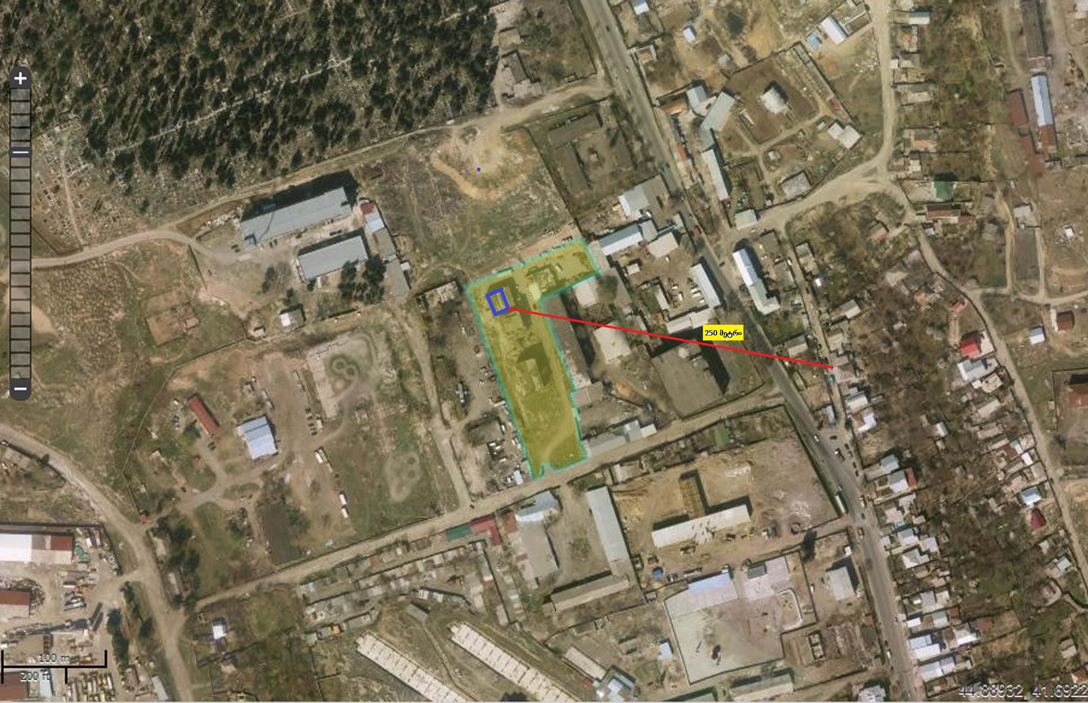
საწარმოს განთავსების ტერიტორია

წყარო : http://napr.gov.ge

ნახაზი 2.1.2. საკადასტრო გეგმა

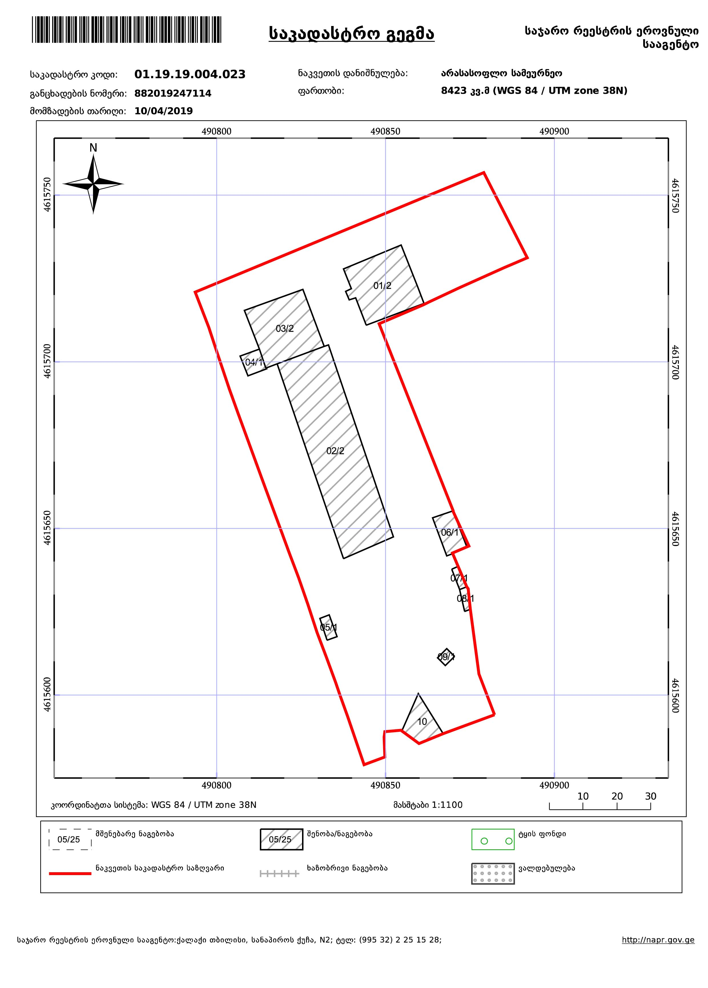
საწარმოს განთავსების შენობა (სათავსო)

წყარო : //naprweb.reestri.gov.ge/#/view/17087796

ნახაზი 2.1.3. სიტუაციური გეგმა

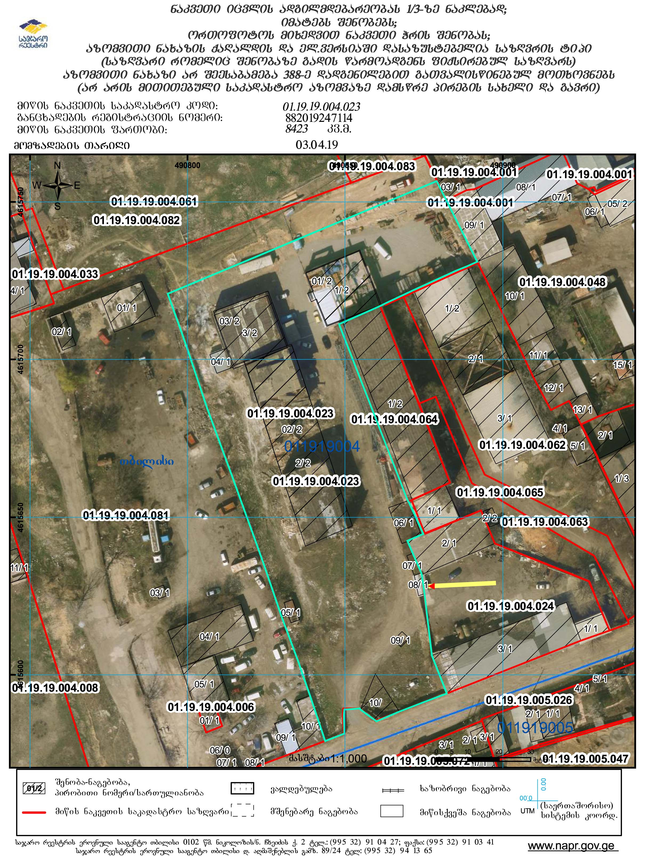
საწარმოს განთავსების შენობა (სათავსო)

წყარო : https://naprweb.reestri.gov.ge/#/view/17087796

საკვლევი ტერიტორიისათვის უახლოესი სახოვრებელი დასახლებაა - მ.გახოკიძის ქუჩა, რომელიც განთავსებულია ამ ტერიტორიის აღმოსავლეთის მიმართულებით. მინიმალური მანძილი საცხოვრებელ სახლებამდე შეადგენს არანაკლებ 250 მ-ს (იხ. საკვლევი ტერიტორიის ადგილმდებარეობის აეროფოტო ნახაზზე 2.1.1).

საწარმოს განთავსების ტერიტორიიდან უახლოესი წყალსატევია მდ. მტკვარი,რომელიც გაედინება საწარმოს სამხრეთით 3,370 კმ-მდე მანძილში (იხ. საკვლევი ტერიტორიის ადგილმდებარეობის აეროფოტო ნახაზზე 2.1.1).

საპროექტო ტერიტორიის აღმოსავლეთით, დასავლეთით, ჩრდილოეთით და სამხრეთით ესაზღვრება არასასოფლო-სამეურნეო დანიშნულების მიწის ნაკვეთები (იხ. საკვლევი ტერიტორიის სიტუაციური გეგმა ნახაზზე 2.1.3).

საკვლევ ტერიტორიაზე საბაზისო საველე კვლევის ფარგლებში გამოვლენილი არ ყოფილა არცერთი ეს მნიშვნელოვანი ჰაბიტატი ან სახეობა. უშუალოდ საკვლევ ტერიტორიაზე ხე-მცენარეული საფარი პრაქტიკულად წარმოდგენილი არ არის. საწარმოსათვის შერჩეული ტერიტორია ათეული წლების განმავლობაში განიცდიდა მაღალ ტექნოგენურ და ანთროპოგენურ დატვირთვას, რის გამოც ჩამოყალიბებულია ტიპიური ტექნოგენური ლანდშაფტი. საკვლევი ტერიტორიის ხედები იხ. სურათი 2.1.1.

.

სურათი 2.1.1. საკვლევი ტერიტორიის ხედები

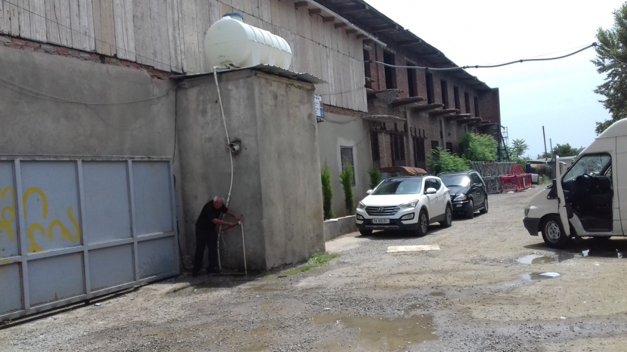 | 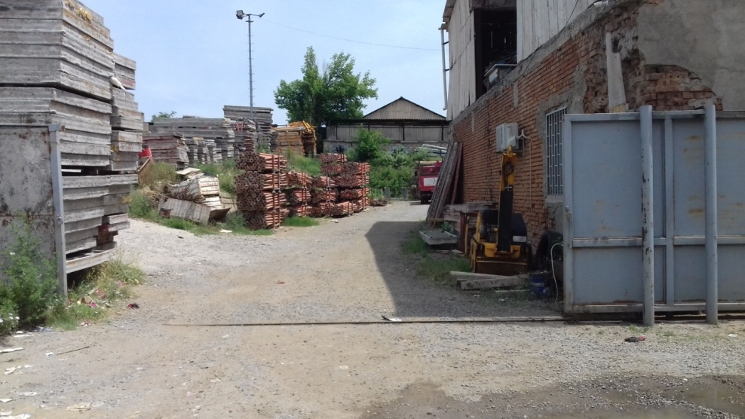

2.2. დაგეგმილი საქმიანობის მოკლე აღწერა
2.2.1. დაგეგმილი საქმიანობის ზოგადი დახასიათება

შპს „ვარკეთილი“ ახორციელებს ქაღლდის და მუყაოს ნარჩენების (ნარჩენის კოდი: 20 01 01) გადამუშავებას და მისგან ჰიგიენური ქაღალდის წარმოებას.

საწარმოს გენგეგმა წარმოდგენილია ნახაზზე 2.2.1.1.

ნახაზი 2.2.1.1. საწარმოს გენგეგმა

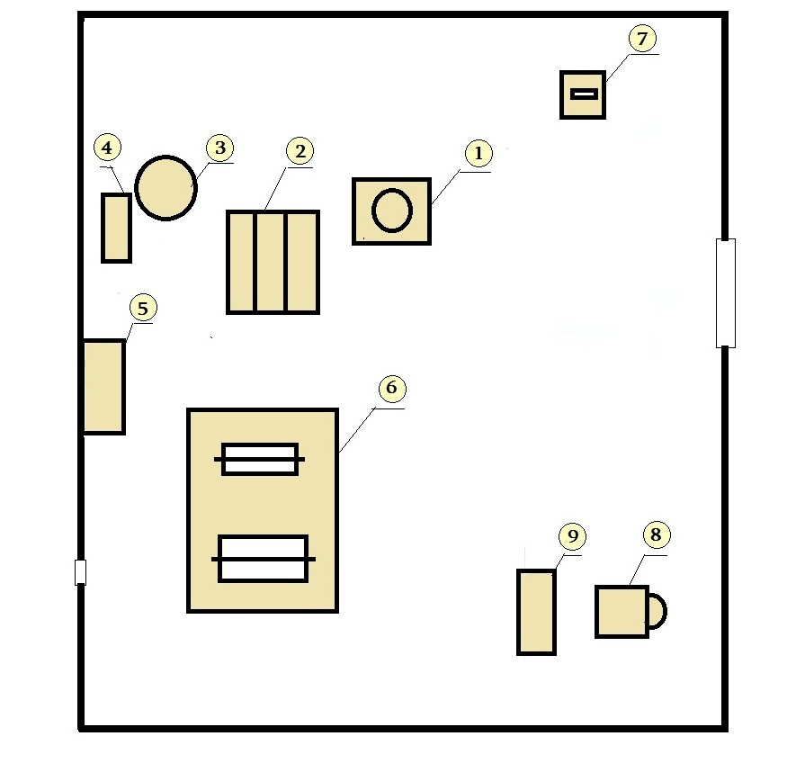

ექსპლიკაცია. 1. ქაღალდის დამაქუცმაცებელი; 2. პირველი აუზი; 3. ვერტიკალური რეზერვუარი; 4. მეორე აუზი; 5. ნულოვანი აუზი; 6. ქაღალდის მაფორმირებელი დანადგარი; 7. ქაღალდის გადასახვევი დანადგარი; 8. „ფანქრები“-ს საჭრელი დანადგარი; 9. დასაფასოებელი მაგიდა.

საწარმოს საპროექტო წარმადობა შეადგენს 1200კგ დღე-ღამეში, ხოლო სამუშაო რეჟიმის გათვალისწინებით 1200 კგ/დღ.ღ.*300დღ.ღ./წელ.*10⁻³=3,6 ტ/წელ.

ნედლეულის შემოტანა ხდება სხვადასხვა მომწოდებლისგან (სტამბა, ბიბლიოთეკა და ა.შ). საქმიანობის პროცესში ნედლეული და პროდუქციის ტრანსპორტირება განხორციელდება ავტოტრანსპორტის საშუალებით.

საწარმოო ციკლის პირველ ეტაპზე ხორციელდება ხელით მაკულატურის გადარჩევა, პლასტმასის, მეტალის, თოკების, წებოვანი ლენტის (ე.წ. სკოჩის) განცალკევება. როგორც სკრინინგის განცხადებაშია აღნიშნული, მაკულატურა არ უნდა იყოს დაბინძურებული ზეთოვანი და ცხიმოვანი ნივთიერებებით, არ უნდა იყოს წყალში ხსნადი მასალა კალკა, სურათები, ელ/კარდიოგრამის ფირები და ა.შ.

გადარჩეული ნარჩენები თავსდება დამქუცმაცებელში, რომლის დანიშნულებაა ქაღალდის მაკულატურის დაქუცმაცება და ბოჭკოების განშრევება. დამუშავება მიმდინარეობს წყალთან ერთად ყოველგვარი დანამატებისა და საღებავების გარეშე (იხ. სურათი 2.2.1.1).

სურათი 2.2.1.1. დამქუცმაცებელი

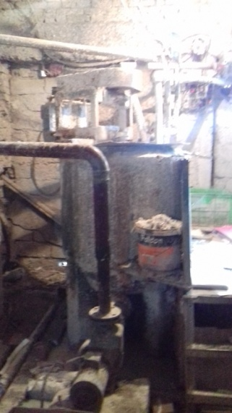 | 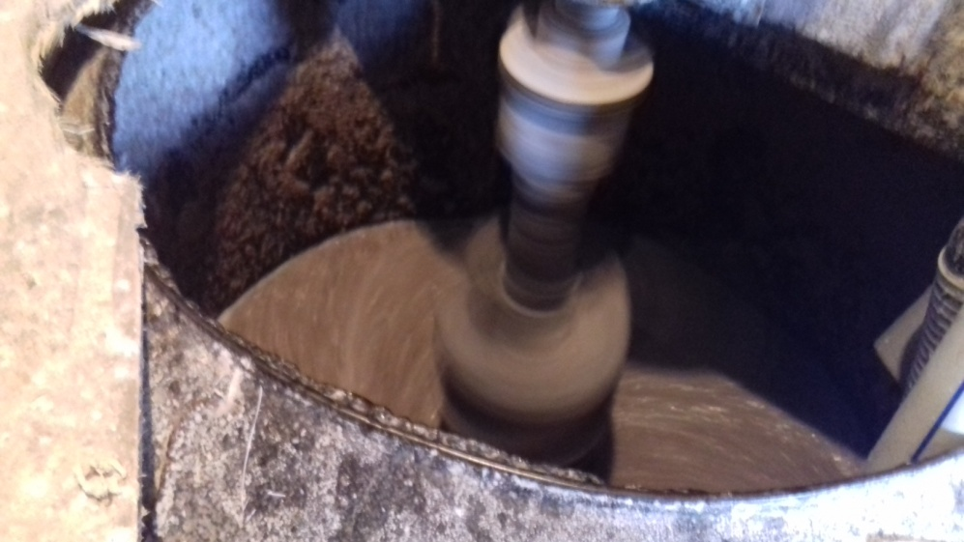

შემდგომ დაქუცმაცებული მასა გადადის პირველი ავზში (იხ. სურათი 2.2.1.2), საიდანაც წყლის ტუმბოს საშუალებით გადადის ვერტიკალურ რეზერვუარში (იხ. სურათი 2.2.1.3), რომელიც წარმოადგენს მასის სასაწყობე უბანს.
.
.
.
.
..
.
.ი.
.
..
.
.
.
.
.
.
სურათი 2.2.1.2. პირველი აუზი

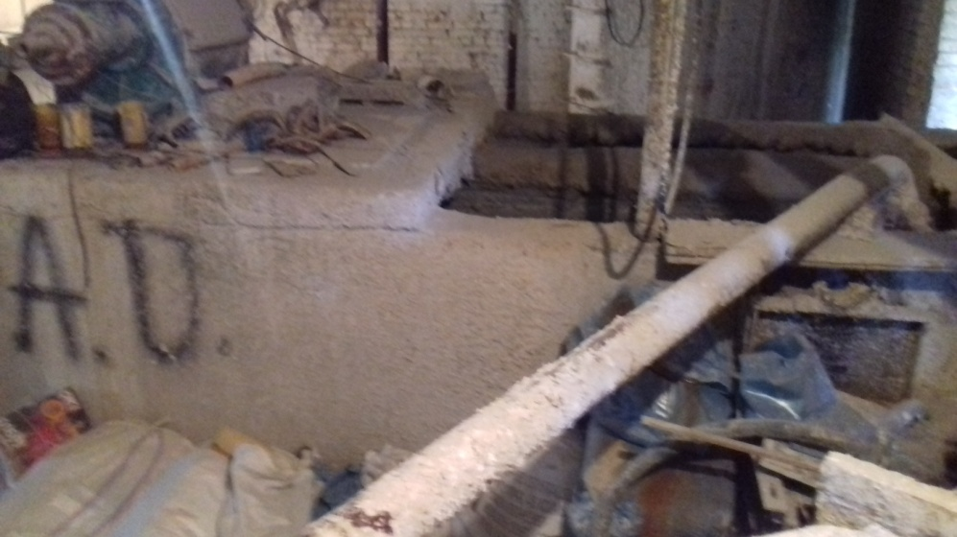

სურათი 2.2.1.2. ვერტიკალური რეზერვუარი და მეორე აუზში

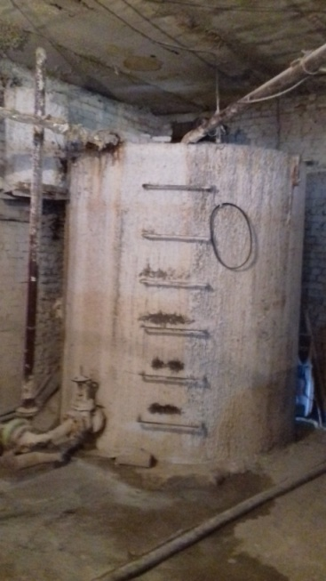

ვერტიკალური რეზერვუარიდან, რომლებიც წარმოადგენენ მასის სასაწყობე უბნებს, ხდება მასის არევა, რაც იწვევს ქაღალდის ხარისხის გაუმჯობესებას. ვერტიკალური რეზერვუარიდან, მასა გადადის მეორე აუზში, საიდანაც გაწმენდილი მასა გადადის ნულოვან აუზში (იხ. სურათი 2.2.1.3), სადაც მიმდინარეობს მასის სრული ჰომოგენიზაცია. ნულოვან აუზიდან მასა მიეწოდება ქაღალდის მაფორმირებელ დანადგარს (იხ. სურათი 2.2.1.4).

სურათი 2.2.1.3. ნულოვანი აუზი

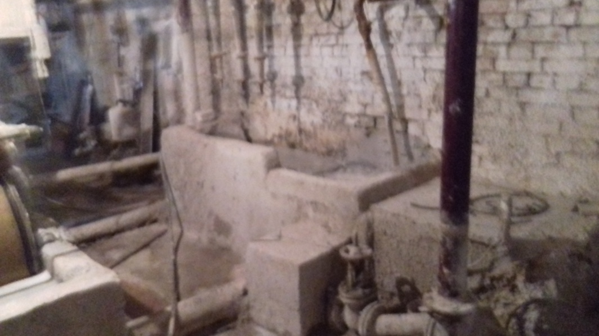

სურათი 2.2.1.4. ქაღალდის მაფორმირებელი დანადგარი

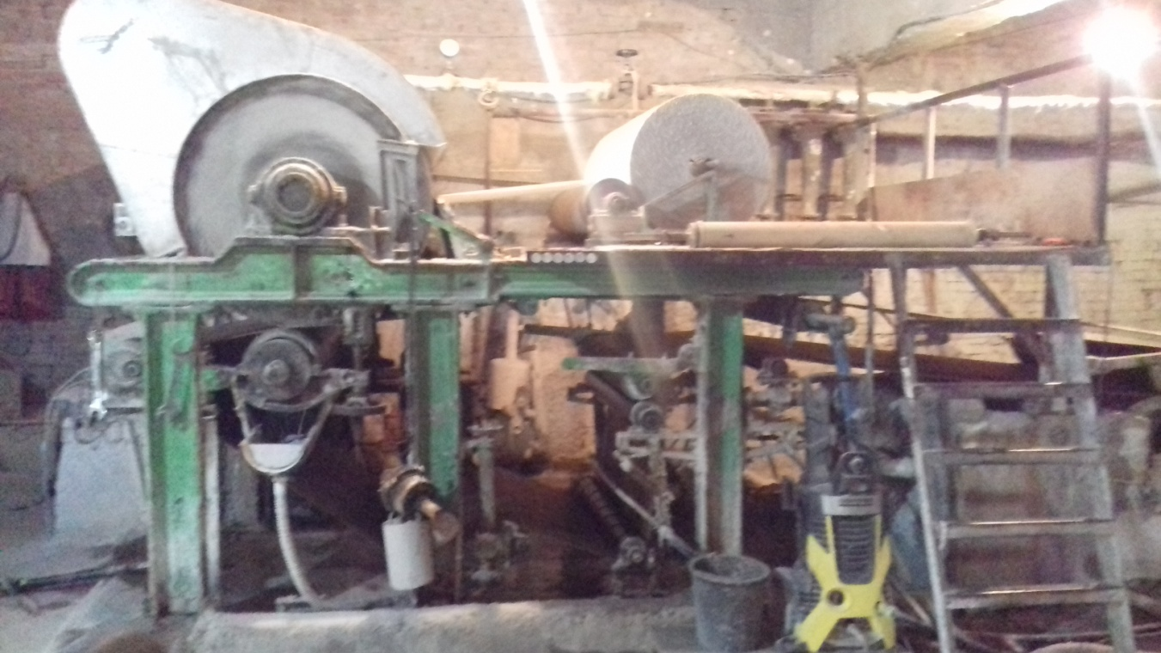

ქაღალდის მაფორმირებელ დანადგარში ქაღალდის მასა სპეციალური ნაჭრის საშუალებით (იხ. სურათი 2.2.1.5) გადადის საშრობ დოლში (იხ. სურათი 2.2.1.6), რომელშიც ქაღალდის შრობა მიმდინარეობს 75-80⁰C გრადუს ტემპერატურაზე. აღნიშნულის შემდეგ ცილინდრიდან დანების მეშვეობით ხდება ქაღალდის მოცილება და იწყება ქაღალდის დახვევა ჯამბოს სახით. წარმოებული ქაღალდი იხვევა დიდ ჯამბოებად (იხ. სურათი 2.2.1.7).
სურათი 2.2.1.5. სპეციალური ნაჭერი

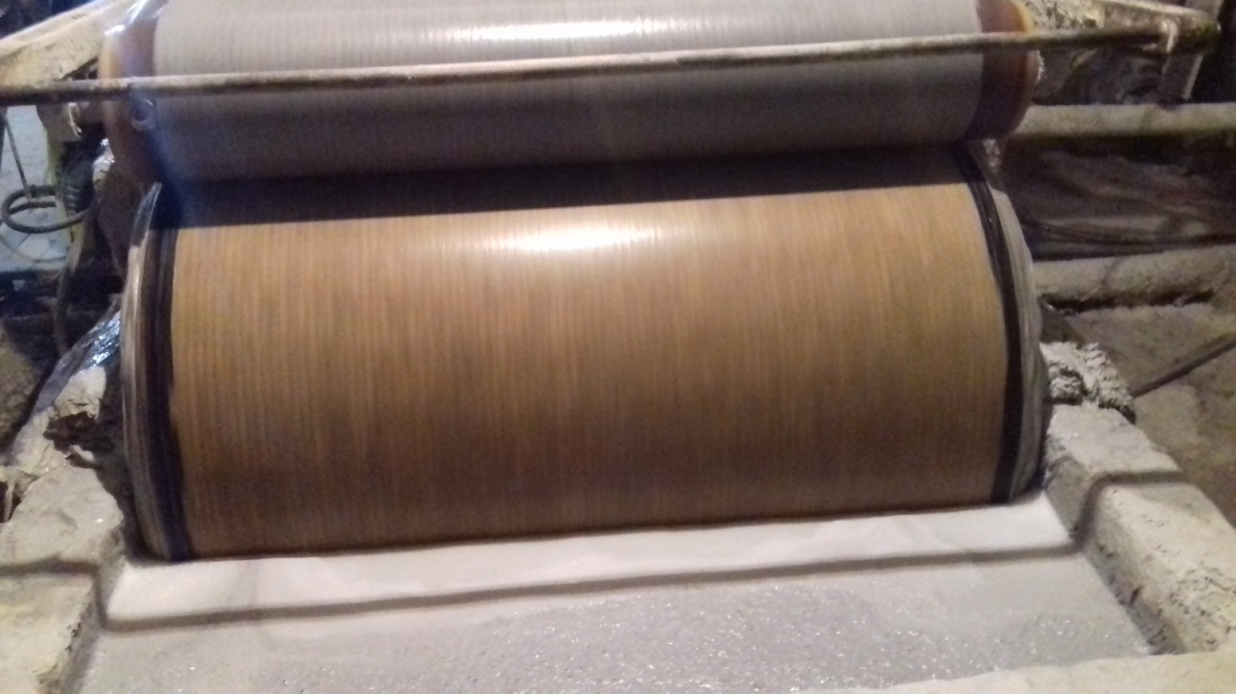

სურათი 2.2.1.6. საშრობი დოლი

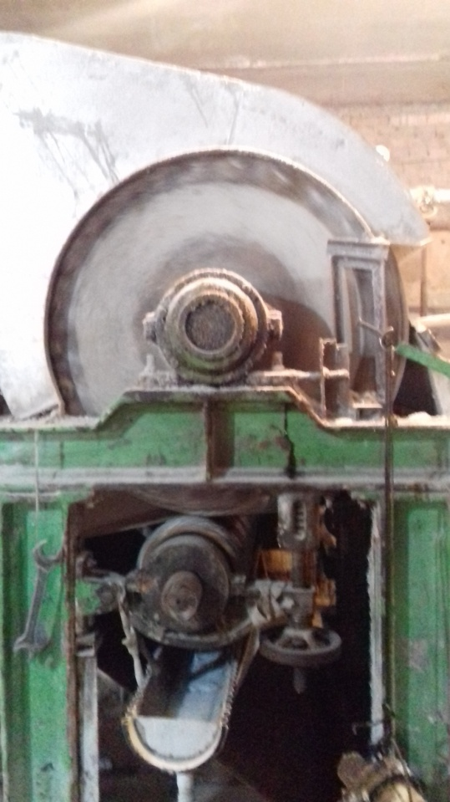

სურათი 2.2.1.7. ჯამბო

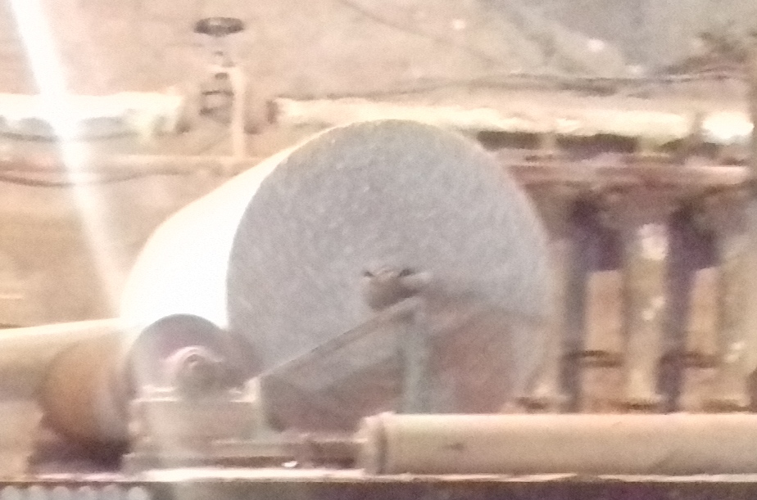

აღნიშნული ჯამბოებიდან შემდგომ გადახვევა ხდება სპეციალური ქაღალდის გადასახვევი დანადგარის (იხ. სურათი 2.2.1.8) მეშვეობით პატარა რულონებად, ხდება ე.წ. „ფანქრების“ (იხ. სურათი 2.2.1.9) წარმოება, რომელსაც შემდგომ ეკვრის ეტიკეტი.

სურათი 2.2.1.8. ქაღალდის გადასახვევი დანადგარი

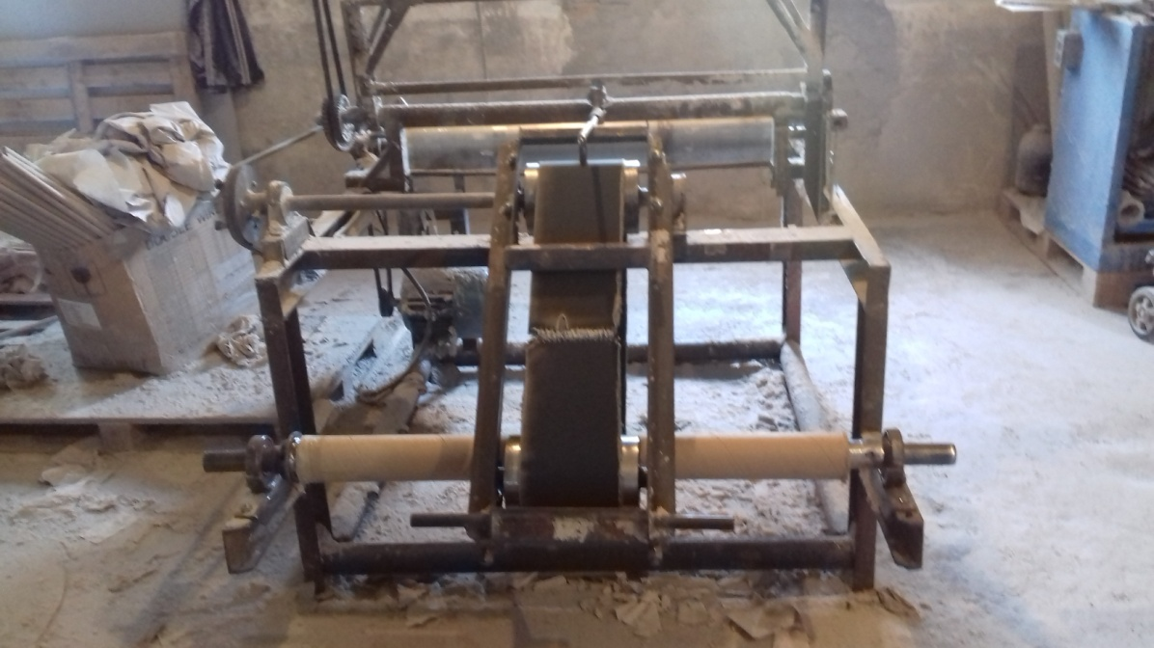

.
.
.
სურათი 2.2.1.9. ე.წ. „ფანქრები“

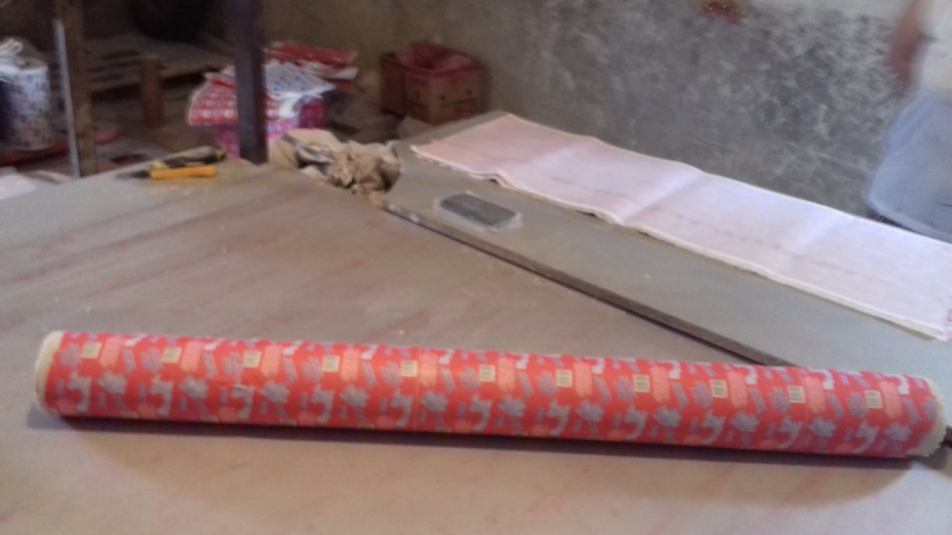

შემდეგ ეტაპზე ქაღალდის საჭრელი ხერხით (იხ. სურათი 2.2.1.10) ხდება „ფანქრები“-ს "დაჭრა (იხ. სურათი 2.2.1.11), შეფუთვა (იხ. სურათი 2.2.1.12) და დასაწყობება სპეციალურად გამოყოფილ სასაწყობე ტერიტორიაზე.

სურათი 2.2.1.10. „ფანქრები“-ს საჭრელი დანადგარი

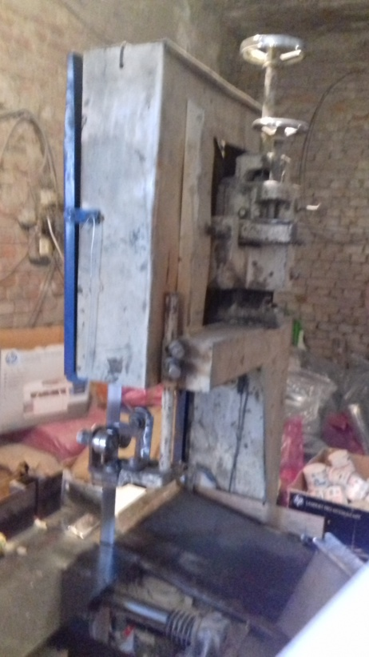 | 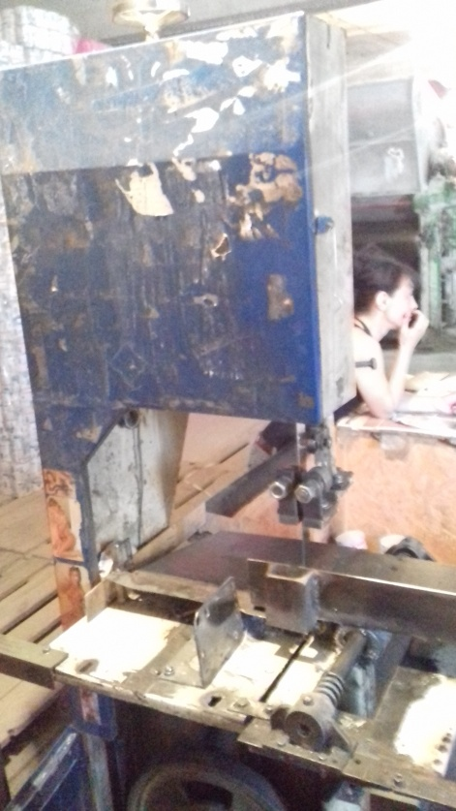 | 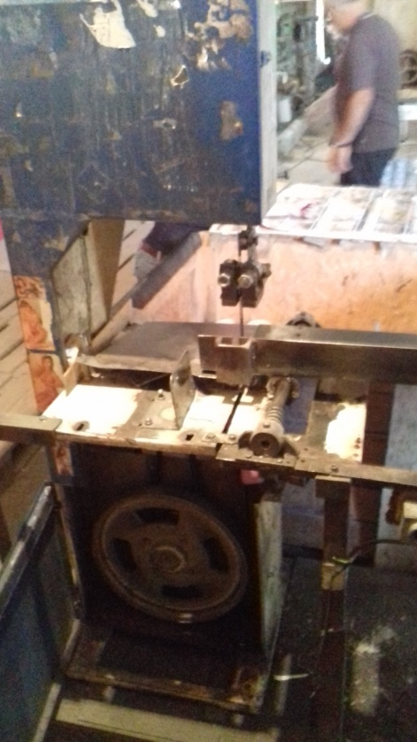

.
.
.
.
სურათი 2.2.1.11. „ფანქრები“-ს დაჭრის პროცესი

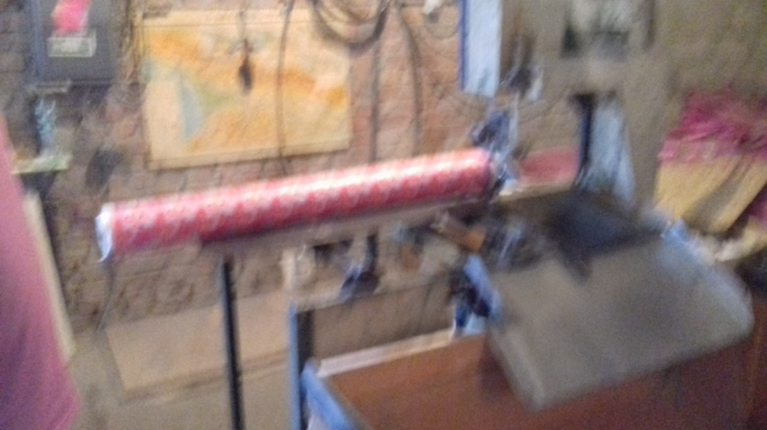

სურათი 2.2.1.12. მზა პროდუქციის შეფუთვა

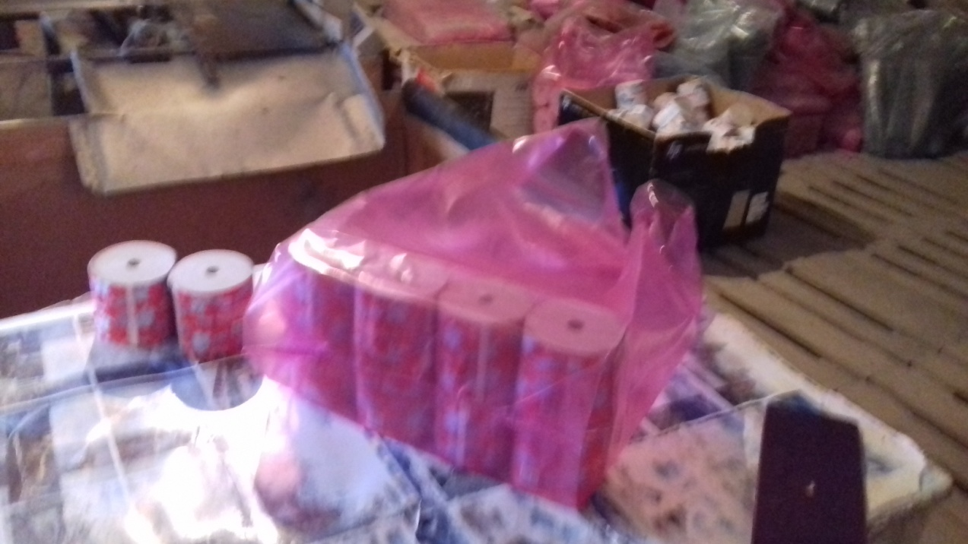

საწარმოში წყალი გამოიყენება სასმელ-სამეურნეო და საწარმოო მიზნებისათვის, რომელსაც იღებს პროექტის მიხედვით საწარმოს წყალმომარაგება მოხდება შპს "ჯორჯიან უოთერ ენდ ფაუერი"-ს (GWP) წყალმომარაგების არსებული ქსელიდან.

წყლის ხარჯი სასმელ-სამეურნეო მიზნებისათვის. სასმელ-სამეურნეო მიზნებისათვის წყალი გამოიყენება საოფისე შენობაში და სანიტარულ კვანძებში მოსამსახურეთა მოთხოვნების დასაკმაყოფილებლად. სასმელ-სამეურნეო მიზნებისათვის წყლის ხარჯი გაანგარიშებულია ”კომუნალური წყალმომარაგებისა და კანალიზაციის სისტემებით სარგებლობის წესების” მიხედვით (დამტკიცებულია საქართველოს ურბანიზციისა და მშენებლობის მინისტრის 21.10.1998 წ., №81 ბრძანებით).

სასმელ-სამეურნეო მიზნებისათვის წყლის რაოდენობა იანგარიშება ფორმულით:

Q = (A * N) მ³/დღ.ღ.

სადაც:
Q - დღეღამეში სასმელ-სამეურნეო მიზნებისათვის საჭირო წყლის ხარჯი;
A – მუშაკთა საერთო რაოდენობა დღეღამის განმავლობაში, ჩვენ შემთხვევაში A=10 მუშაკი;
N- წყლის ნორმა სასმელ-სამეურნეო მიზნებისათვის ერთ მუშაკზე დღის განმავლობაში, საწარმოს პირობებისათვის N = 0,045 მ³/დღ.ღ;

აქედან გამომდინარე, დღე-ღამეში სასმელ-სამეურნეო მიზნებისათვის საჭირო წყლის ხარჯი იქნება:

Q = (10 * 0,045) = 0,45 მ³/დღ-ში, ხოლო წლიური რაოდენობა იქნება 0,45*300=135,0 მ³/წელ.

წყლის ხარჯი საწარმოო მიზნებისათვის. საწარმოო მიზნებისათვის წყალი გამოიყენება ტექნოლოგიურ ციკლში მეორადი ქაღალდის გადამუშავებისას და დანადგარების რეცხვისას.

საწარმოო პრაქტიკის შესაბამისად 1 ტონა ქაღალდის წარმოებას საშუალოდ ესაჭიროება 30 მ³ წყალი რომელიც ბრუნვით სისტემაშია ჩართული. უკვე საბოლოოდ დაქუცმაცებული მასა ჩამოედინება კაპრონის ბადურაზე, საიდანაც წყალი ჩაედინება სპეციალურ სალექარ რეზერვუარში. სალექარ რეზერვუარში უკვე დალექილი წყლის ძირითადი რაოდენობა სპეციალური წყლის ტუმბოს საშუალებით გადაიქაჩება წყლის რეზერვუარში, რომელიც ბრუნდება ტექნოლოგიური ციკლში ხელახლად გამოიყენება მაკულატურის გადასამუშავებლად, ხოლო მისი მცირე ნაწილი ხვდება საწარმოს ტერიტორიაზე არსებულ საკანალიზაციო ქსელში. წყალთან ერთად გამოყოლილი მცირე რაოდენობით დაქუცმაცებული მასა ილექება სალექარ რეზერვუარში, რომელიც პერიოდულად იწმინდება.

საწარმოო პრაქტიკის შესაბამისად საწარმოს ტექნოლოგიური ციკლში წყლის დანაკარგების შესავსებად წყლის ხარჯი თვის განმავლობაში არ აღემატება 40 მ³-ს, შესაბამისად წლის განმავლობაში გამოყენებული წყლის საშუალო რაოდენობა შეადგენს 480,0 მ³/წელ.

წყალი ასევე გამოიყენება საწარმოში დანადგარების გარეცხვისათვის, რომლის ხარჯი ერთ რეცხვაზე შეადგენს საშუალოდ 2,0 მ³-ს. დანაგარების გარეცხვა ხორციელდება დაახლოებით 10 დღეში ერთხელ, ანუ წელიწადში გასარეცხად გამოყენებული წყლის ხარჯი ტოლი იქნება 60,0 მ³/წელ.

ამრიგად საწარმოო მიზნით გამოყენებული წყლის რაოდენობა ტოლი იქნება:

480,0+60,0=540,0 მ³/წელ.

დაგეგმილი საქმიანობის სპეციფიკიდან გამომდინარე ობიექტზე ძირითადად წარმოიქმნება შემდეგი სახის ჩამდინარე წყლები:

- სამეურნეო-საყოფაცხოვრებო ჩამდინარე წყლები;
- საწარმოო.
სამურნეო-ფეკალური ჩამდინარე წყლები. სამურნეო-ფეკალური ჩამდინარე წყლების რაოდენობის გაანგარიშება ხდება გამოყენებული სასმელ-სამეურნეო დანიშნულების წყლის 20%-იანი დანაკარგის გათვალისწინებით და საწარმოსათვის იქნება 135,0 * 0,8 = 108,0 მ³/წელ.

აღნიშნული სამეურნეო-საყოფაცხოვრებო ჩამდინარე წყლები მიემართება საკანალიზაციო კოლექტორის მეშვეობით ქ. თბილისის საკანალიზაციო სისტემაში შესაბამისი ხელშეკრულებით გათვალისწინებული პირობებით.

საწარმოო ჩამდინარე წყლები. როგორც უკვე აღინიშნა საწარმოს ტექნოლოგიურ ციკლში გამოყენებული წყალი ჩართულია ბრუნვით სისტემაში და ხდება მისი ხელახლად მაკულატურის გამოიყენება გადასამუშავებლად, ხოლო მისი მცირე ნაწილი, პირობითად სუფთა ჩამდინარე წყლების სახით, ხვდება საწარმოს ტერიტორიაზე არსებულ საკანალიზაციო ქსელში.

სანიაღვრე ჩამდინარე წყლები. საწარმოს განლაგების ტერიტორიის ფართობი შეადგენს - 77,0 კვ.მ-ს, ანუ - 0,0077 ჰა-ს. საწარმოო პროცესი მიმდინარეობს დახურულ შენობაში, ამიტომ ფაქტიურად არ არსებობს სანიაღვრე წყლების წარმოქმნის პოტნენციური წყაროები.

მეორადი ჰიგიენური ქაღალდების წარმოების პროცესში გამოყენებული დანადგარებიდან საწვავის მომხმარებელია ბუნებრივ აირზე მომუშავე საშრობი დოლურა (ღუმელი) რომლის ხარჯი მაქსიმალური ხარჯი ტოლია 20 მ³/სთ-ში, ხოლო წლიური ხარჯი ტოლია 20მ³/სთ*300 დღ.ღ/წელ.*8სთ=48 000,0 მ³/წელ.

საწარმოს საქმიანობის პროცესში წარმოქმნილი საწარმოო ნარჩენებიდან აღსანიშნავია შემოსული ქაღალდის ნარჩენების დახარისხების პროცესში წარმოქმნილი ნარჩენები, კერძოდ: პოლიეთილენი და სხვა პოლიმერები, მეტალი, თოკები, ე წ „სკოჩი“, ასევე კალკა, სურათები, ელ. კარდიოგრამის ფილები და ა.შ. ყველა აღნიშნული ნარჩენი მიეკუთვნება არასახიფათო ნარჩენებს, რომელთა საერთო საშუალო რაოდენობა წლის განმავლობაში არ აღემატება 700-800 კგ-ს. საწარმოში დასაქმებული პერსონალის რაოდენობის მიხედვით (10 კაცი) წლის განმავლობაში წარმოქმნილი საყოფაცხოვრებო ნარჩენების რაოდენობა შეადგენს 7,5-8,0 მ³-ს.

გარდა აღნიშნულისა, ნარჩენს წარმოადგენს ტექნოლოგიურ პროცესში გამოყენებული, წყლის სალექარში დარჩენილი ქაღალდის ნარჩენები, რომლის წლიური რაოდენობა შეადგენს 500-600 კგ-ს.

ნარჩენების განთავსება ხდება შპს "თბილსერვის ჯგუფი"-ს სამსახურის ბუნკერებში და გატანა ხდება ამ სამსახურის სპეციალური მანქანების გამოყენებით.

საწარმო იმუშავებს შემდეგი რეჟიმით:
- წელიწადში 300 სამუშაო დღე;
- ერთცვლიანი სამუშაო დღე;
- ცვლის ხანგრძლივობა 8 საათი.

2.2.2. საწარმოს მიმდინარე საქმიანობისათვის გამოყენებული ბუნებრივი
რესურსები

საწარმოს მიმდინარე საქმიანობის პროცესში გამოყენებული ბუნებრივი რესურსების შესახებ ინფორმაცია მოცემულია ქვემოთ ცხრილ 2.2.2.1-ში

ცხრილი 2.2.2.1. გამოყენებული ბუნებრივი რესურსები

№ | ბუნებრივი რესურსის  დასახელება | რესურსის დანახარჯი წლის განმავლობაში
1 | მიწის ნაკვეთი, ჰა | 0,0077
2 | წყლის რესურსი, მ³/წელ | 675,0
3 | ბუნებრივი აირი, მ³ / წელ | 48 000,0

3. გარემოზე შესაძლო ზემოქმედებების შეფასება
შ.პ.ს. „ვარკეთილი“-ს ქაღალდის ნარჩენების გადამამუშავებელი (ნარჩენების აღდგენა) საწარმოს დაგეგმილი საქმიანობის გარემოზე შესაძლო ზემოქმედების შეფასება შესრულებულია საქართველოს კანონის „გარემოსდაცვითი შეფასების კოდექსი“-ს მე-7 მუხლის, მე-6 პუნქტში მოცემული შეფასების კრიტერიუმების მიხედვით, რაც მოცემულია ქვემოთ:

 | საქმიანობის მახასიათებლები | გარემოზე ზემოქმედების რისკის არსებობა |  | მოკლე რეზიუმე
 |  | დიახ | არა
1.0. საქმიანობის მასშტაბი
1.1. | არსებულ საქმიანობასთან ან/და დაგეგმილ საქმიანობასთან კუმულაციური ზემოქმედება |  | + | კუმულაციურ ზემოქმედებაში იგულისხმება განსახილველი პროექტის და საკვლევი რეგიონის ფარგლებში სხვა პროექტების (არსებული თუ პერსპექტიული ობიექტების) კომპლექსური ზეგავლენა ბუნებრივ და სოციალურ გარემოზე, რაც ქმნის კუმულაციურ ეფექტს.  საწარმოს ფუნქციონირების პერიოდში კუმულაციური ზემოქმედება არ არის მოსალოდნელი, რადგან საწარმოს დაგეგმილი საქმიანობის გავლენის ზონაში ანალოგიური ტიპის ობიექტი არ ფუნქციონირებს
1.2 | ბუნებრივი რესურსების (განსაკუთრებით - წყლის, ნიადაგის, მიწის, ბიომრავალფეროვნების) გამოყენება |  | + | პროექტის განხორციელების შედეგად გამოყენებული იქნება შ.პ.ს. „ვარკეთილი“-ს საკუთრებაში არსებული არასასოფლო-სამეურნეო დანიშნულების მიწის ნაკვეთი.  საწარმოოს მიერ სასმელ-სამეურნეო მიზნით და საწარმოო პროცესში გამოიყენება წყალი-წელიწადში 675,0 მ³/წელ. წყალი, რომლის აღება ხდება შპს "ჯორჯიან უოთერ ენდ ფაუერი"-ს (GWP) ქ. თბილისის წყალმომარაგების არსებული ქსელიდან.
1.3 | ნარჩენების წარმოქმნა |  | + | საწარმოს ექსპლუატაციის პროცესში წარმოქმნილიო ნარჩენებიდან აღსანიშნავია საყოფაცხოვრებო ნარჩენები, ნედლეულის დახარისხების დროს წარმოქმნილი არასახიფათო ნარჩენები და საწარმოოს ბრუნვითი სისტემის სალექარიდან ამოღებული ნალექი. საწარმოო პროცესი სახიფათო ნარჩენების წარმოქმნასთან დაკავშირებული არ არის.  ნარჩენების გატანა ხდება შპს "თბილსერვის ჯგუფი"-ს მიერ.
1.4 | გარემოს დაბინძურება და ხმაური |  | + | საწარმოს ექსპლუატაციის პროცესში ადგილი აქვს ბუნებრივი აირის წვის პროდუქტების ემისიას და საჭრელ დანადგარზე ქაღალდის რულონების ე.წ „ფანქრები“-ს ხერხით დაჭრის დროს არაორაგნიზებულ გაფრქვევებს. ატმოსფერულ ჰაერში გამოიყოფა მცირე რაოდენობის მავნე ნივთიერებები (აზოტის დიოქსიდი, ნახშირბადის ოქსიდი და შეწონილი ნაწილეკები) და საცხოვრებელი განაშენიანების საზღვარზე (საწარმოდან 250 მეტრის მანმძილზე) მავნე ნივთიერებათა ზენორმატიული გავრცელება მოსალოდნელი არ არის.  ექსპლუატაციის პერიოდში ხმაურის გავრცელების ძირითად წყაროებს წარმოდგენს სატრანსპორტო ოპერაციებისთვის გამოყენებული და ტექნოლოგიური პროცესების შესრულებაში მონაწილე ტექნიკური საშუალებები.  საწარმოს მუშაობის მთელი პროცესი მიმდინარეობს დახურულ შენობაში და მხოლოდ  დღის საათებში, შესაბამისად არ არის მოსალოდნელი ხმაურის ზენორმატიული გავრცელება და ზემოქმედება მოსახლეობაზე.  საქმიანობის პროცესში ნედლეულისა და პროდუქციის ტრანსპორტირებისათვის გამოყენებულია მცირე ტონაჟიანი საავტომობილო ტრანსპორტი. ამასთან, სატრანსპორტო ოპერაციები ხორციელდება მხოლოდ დღის საათებში, შესაბამისად არ არის მოსალოდნელი ხმაურის ზენორმატიული გავრცელება და ზემოქმედება მოსახლეობაზე.
1.5 | საქმიანობასთან დაკავშირებული მასშტაბური ავარიის ან/და კატასტროფის რისკი |  | + | საწარმოს დაგეგმილი საქმიანობა არ უკავშირდება ავარიის ან/ და კატასტროფის რისკს. სახანძრო უსაფრთხოების მიზნით საწარმოს გაჩნია ხანძრაქრობის საშულებები, მათ შორის წყლის მარაგი.
2. დაგეგმილი საქმიანობის განხორციელების ადგილი და მისი თავსებადობა
2.1 | ჭარბტენიან ტერიტორიასთან |  | + | საპროექტო ტერიტორია არ ესაზღვრება ჭარბტენიან ტერიტორიებს. ზემოქმედება მოსალოდნელი არ არის.
2.2 | შავი ზღვის სანაპირო ზოლთან |  | + | დაგეგმილი საქმიანობიდან და დაცილების მანძილებიდან გამომდინარე შავ ზღვაზე ზემოქმედება მოსალოდნელი არ არის.
2.3 | ტყით მჭიდროდ დაფარულ ტერიტორიასთან, სადაც გაბატონებულია საქართველოს „წითელი ნუსხის“ სახეობები |  | + | საპროექტო ტერიტორიიის სიახლოვეს არ არის ტყით მჭიდროდ დაფარული ტერიტორია, სადაც გაბატონებულია საქართველოს „წითელი ნუსხის“ სახეობები
2.4 | დაცულ ტერიტორიებთან |  | + | საპროექტო საწარმოს ტერიტორიის სიახლოვეს საქართველოს კანონმდებლობით და საერთაშორისო კონვენციებით დაცული ტერიტორიები განლაგებული არ არის. პროექტის განხორციელების შედეგად დაცულ ტერიტორიებზე პირდაპირი სახის ზემოქმედება პრაქტიკულად გამორიცხულია.
2.5 | მჭიდროდ დასახლებულ ტერიტორიასთან | + |  | საწარმოს განთავსების ტერიტორიისათვის უახლოესი სახოვრებელი დასახლებაა - მ.გახოკიძის ქუჩა, რომელიც განთავსებულია ამ ტერიტორიის აღმოსავლეთის მიმართულებით. მინიმალური მანძილი საცხოვრებელ სახლებამდე შეადგენს არანაკლებ 250 მ-ს, თუმცა დაგეგმილი საქმინობის სპეციფიკიდან, მასშტაბებიდან და დაგეგმილი საქმინობისათვის შერჩეული ტექნოლოგიიდან გამომდინარე ექსპლუატაციის ეტაპზე მოსალოდნელი ზემოქმედება იქნება დაბალი მნიშვნელობის.
2.6 | კულტურული მემკვიდრეობის ძეგლთან და სხვა ობიექტთან |  | + | ტერიტორიის შესწავლის შედეგად ხილული ისტორიულ-არქეოლოგიური ძეგლები არ გამოვლენილა.
3. საქმიანობის შესაძლო ზემოქმედების ხასიათი
3.1 | ზემოქმედების ტრანსსასაზღვრო ხასიათი |  | + | საქმიანობის სპეციფიკიდან და მასშტაბებიდან გამომდინარე ტრანსასაზღვრო ზემოქმედება არ არის მოსალოდნელი.
3.2 | ზემოქმედების შესაძლო ხარისხი და კომპლექსურობა |  | + | საწარმოს ექსპლუატაციის პროცესში გარემოზე ზემოქმედების რისკები მინიმალურია

4.დანართები დანართი 4.1. საჯარო რეესტრიდან ამონაწერი
